设计文档

目 录

摘要 I

Abstract II

第1章 绪论 1

1.1 课题背景 1

1.2 国内外研究现状 2

1.2.1 国内研究现状分析 2

1.2.2 国外研究现状分析 2

1.3 论文内容及结构 3

第2章 技术与工具选择 4

2.1 Java语言 4

2.2 B/S架构 4

2.3 MVC设计模式 5

2.4 Spring boot框架 5

2.4.1 Spring 6

2.4.2 MyBatis 6

2.4.3 MySQL 6

2.5 Eclipse 7

2.6 本章小结 7

第3章 系统需求分析 8

3.1 开发目的 8

3.2 系统用例分析 8

3.3 需求分析 11

3.3.1 功能需求 11

3.3.2 非功能需求 12

3.4 可行性分析 13

3.4.1 操作可行性 13

3.4.2 经济可行性 13

3.4.3 技术可行性 13

3.5 本章小结 13

第4章 系统概要设计 14

4.1 设计目标与原则 14

4.2 系统结构设计 15

4.3 系统功能设计 15

4.4 数据库概念结构设计 16

4.4.1 E-R图设计 16

4.4.2 实体属性图 16

4.5 本章小结 20

第5章 系统详细设计 21

5.1 系统登录模块设计 21

5.1.1 用户注册模块 21

5.1.2 用户登录模块 23

5.2 个人中心模块设计 24

5.2.1 患者个人中心模块 24

5.2.2 医生个人中心模块 25

5.2.3 管理员个人中心模块 25

5.3 找医生模块设计 25

5.4 找医院模块设计 26

5.5 查找药品模块设计 26

5.6 养生知识模块设计 27

5.7 热点资讯模块设计 27

5.8 条件查询模块设计 27

5.9 患者提问模块设计 28

5.10 数据库表设计 28

5.11 本章小结 33

第6章 系统实现 34

6.1 首页实现 34

6.2 系统登录的实现 35

6.2.1 用户注册模块的实现 35

6.2.2 用户登录模块的实现 36

6.3 个人中心模块的实现 37

6.3.1 患者个人中心模块 37

6.3.2 医生个人中心模块 38

6.4 找医生模块的实现 39

6.5 找医院模块的实现 41

6.6 患者提问模块的实现 41

6.7 养生知识模块的实现 43

6.8 热点资讯模块的实现 44

6.9 条件查找模块的实现 45

6.10 查找药品模块的实现 45

6.11 本章小结 46

第7章 系统测试 47

7.1 测试的目的及意义 47

7.2 测试方法 47

7.2.1 黑盒测试与白盒测试 48

7.3 测试分类 48

7.3.1 功能测试 48

7.3.2 性能测试 48

7.4 测试用例 49

7.4.1 登录测试用例 49

7.4.2 找医生测试用例 49

7.4.3 找医院测试用例 50

7.4.4 在线问答测试用例 50

7.5 本章小结 50

结论 51

致谢 52

参考文献 53

# 绪论

本章重点描述本系统的需求来源，首先根据系统开发的目的，对系统的用例做简单介绍，进而从功能需求和非功能需求两方面入手对系统的整体需求进行描述，根据现阶段开发情况对系统进行可行性分析，包括系统的操作可行性，经济可行性以及技术可行性。

## 开发目的

需求分析的第一步，首先要对系统开发目的进行明确梳理。根据前期的构思以及系统的任务书详情，以及对当下互联网医疗的充分调查，本系统主要是为了实现三个目的。

首先，需求分析是为了确定正确的实体关系，通过实体建立数据。对每个实体类准确分析属性以及各个实体类之间的关系，利用表格工具建立各个数据表，之后导入到数据库管理系统中，方便数据管理和查询，实现了可视化操作。

其次，需求分析是为了后期的设计开发工作奠定基础，产品开发的第一步就是调研和分析，而正确满足用户的前提就是确保需求明确可靠并且可实现。为了确保本系统的功能完善且符合预期需求，需要对系统进行专业而具体的需求分析，思考每一个功能点，设计并加以实现。本系统需求完善，符合用户预期，功能强大，是一个优秀的在线医疗知识管理系统。

最后，需求分析也是为了让系统的研发工作符合实际情况，现阶段各行各业都在迎来线上转型。本系统也是为了让传统医疗线上转型所作，从设计上符合了医疗产业互联网化的根本需求，顺应了时代的发展。而且本系统具有UI精美，操作难度低，功能强大的特点。本系统的使用方法简单易懂，只需要联网并登录一个PC端浏览器即可使用，方便快捷。

## 系统用例分析

对系统的不同用户分别进行针对性的需求分析，进而为每一类用户分配对应的系统功能权限。从系统的用例入手，详细的设计并描述系统的用例内容，特别是用例的行为，也就是功能点所在。本章通过绘制用例图来形象化的展示各个系统用例以及其之间的联系，使得需求和功能以图像的形式直观的展现出来，有利于更精准的地做需求分析，同时也对后期功能的完善奠定了基础。

通过针对性的用例分析发现，本系统的用户都具有注册账号、登录系统、查看系统等功能。管理员具有用户管理、医生，医院，疾病信息管理，养生知识，热点文章管理的功能。通过用户管理可以查看用户、修改用户和删除用户。具体的用例分析和功能描述如图3-1所示。

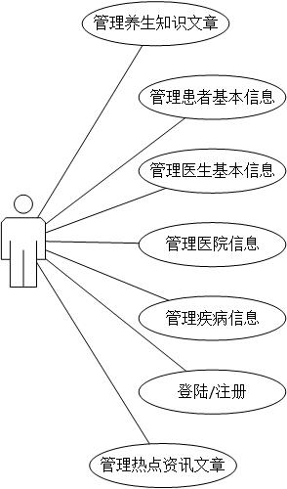

图3-1管理员使用系统用例分析

医生对功能的需求，包括查看患者提问并回答问题，查看医院排名并搜索，浏览热点资讯，浏览养生知识，以及个人信息的管理，包括修改头像，姓名，擅长领域，病例下载等。针对医生用户的用例分析具体如图3-2所示。

患者对功能的需求，包括按条件查找医生，搜索到医生后，点击对应的医生可以进行关注和提问等操作，条件包括按科室查找、按医院查找、按疾病找医生。也可以进行找医院操作，包括按医院名称和地区等，同时患者也可以浏览热点资讯以及养生知识，也可以搜索疾病来查找医生，同时患者也可以对个人信息进行修改操作，在患者个人中心页面，可以查看已经提问的问题，以及关注的医生，针对患者的用例分析具体如图3-3所示。

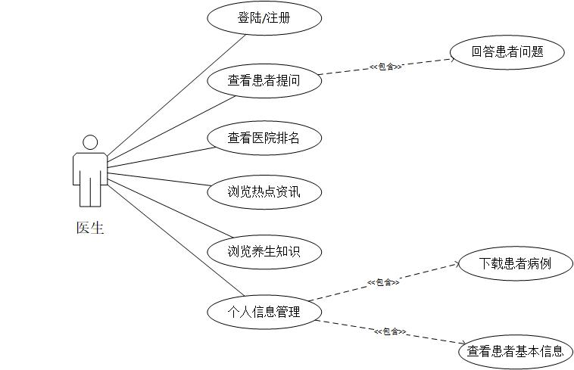

图3-2医生使用系统用例分析

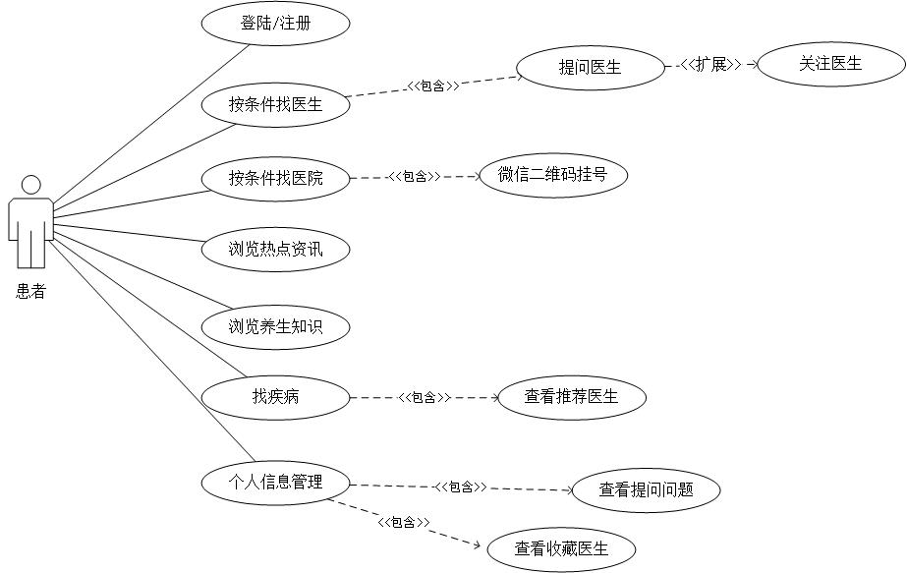

图3-3患者使用系统用例分析

## 需求分析

### 功能需求

本系统的设计上是基于Spring boot架构的在线医疗知识管理系统，根据医疗系统的基本需求将系统用户划分为医生，患者，管理员，由于Java语言面向对象的多样性，为了兼容本系统大量的数据，又要保证用户的视觉效果不受影响，本系统采用了丰富的图案设计来美化视觉效果，同时页面的流程跳转简洁，让不同的用户都能方便学习使用。系统整体界面运用iview技术编写，首页登录页的验证码功能采用了随机生成字符串的方式，以验证登录的安全性，同时也提高了系统的稳定性，符合用户使用习惯，增强用户体验。针对本系统不同用户具体功能需求如下。

1. 用户管理模块

管理员可以登陆系统对现有注册用户的个人信息进行增删改等操作，由于本系统是面向大范围用户，所以支持用户自行修改个人信息，包括头像，姓名，年龄，电话等，根据医患身份也有不同的信息需求。此外，管理员还可以对进行系统公共模块进行编辑修改，例如热点资讯模块，管理员即可上传指定的文章内容。

1. 找医生模块

根据本在线医疗知识管理系统的需求初衷，患者登录本系统的根本目的是看病，而线上医疗的方式便是在线问诊，因此就需要患者登陆后可以通过找医生模块进行查找医生并提问的功能，根据患者找医生的习惯，找医生模块分为三个子模块，按科室找医生、按医院找医生以及按疾病找医生。其中按科室找医生支持患者选择一级科室后再细化选择二级科室。按医院找医生支持患者按医院名称，地区，所在地点查找。按疾病找医生，支持患者依靠疾病类别搜索所匹配的医生。

1. 找医院模块

患者登录系统后，除了查找疾病对应的医生，也可以根据实际需求进行医院的直接查询，系统支持患者按照地区，名称以及城市名称查找，其中按地区查找分为东北、华北等地区，按名称查找直接输入医院名称即可，按城市名查找，输入城市名称即可查找该城市所有医院。患者找到医院后可以查看医院的详情。

1. 患者提问模块

该模块为患者向医生提问的实现。本系统的主要功能是实现医患在线沟通，所以患者提问模块至关重要，患者登陆系统后可以按照医院查找出相应的医生，此时可以对医生加以关注，也可以直接发起提问，提问过的内容可以在个人中心查看。医生收到了患者提问后，即可在自己的患者提问模块下找到对应的问题并回复。

1. 养生知识模块

养生知识模块的添加初衷是为了让用户可以学习一些相关的养生技能，这样一方面符合本系统在线医疗知识管理系统的理念，也为用户的实际使用提供了便利，系统的用户留存率和活跃度也会有所提升。该模块的内容为管理员定期跟进更新，用户可以根据养生知识分类以及排行榜来查看对应的文章。

1. 热点资讯模块

该模块所包含的内容是时下比较具有时效性的讯息，包括医疗健康相关以及其他类型的文章，其设计目的也在于提升活跃度，留住用户。实现上也大致和养生知识模块相同，可以按照热点分类来进行文章的选择性阅读。

### 非功能需求

在对系统的功能需求进行了概括性的分析之后，还要考虑系统所具有的非功能性需求，这里主要从以下五方面进行非功能需求分析，包括系统的实用性需求、系统的简易性需求、系统的广泛性需求、系统的性能需求以及系统的安全性需求。具体的需求描述如下：

1. 实用性需求

本系统从数据量和界面效果以及操作难度上看，均符合使用性强这一特征。首先，本系统是面向全国的医疗工作人员和患者，他们的多样性使得系统的数据量庞大，因此稳定性至关重要。其次本系统的界面效果图都是精心设计，保证用户登陆系统后视觉效果符合审美习惯，而且本系统的流程简单，操作难度极低，只需要简易操作即可完成。

1. 简易性需求

用户登陆系统会根据所选择的身份信息进入对应的系统界面，每个角色都有对应的功能模块，界面简洁，操作简单符合简易性需求。

1. 广泛性需求

为了记录每一个用户对应的具体信息，本系统在设计表时充分考虑了优化以及内容的完整性，保证大数据量也可以维持稳定，保证数据正常显示。

1. 性能需求

本系统的研发充分考虑了用户体验，在页面的响应时间上充分的优化，让用户不卡顿。面对大量的数据访问也不会错乱，同时，大量用户同时访问也不会发生崩溃现象。

1. 安全性需求

用户登陆系统必须使用注册的账号密码登录，每个用户的个人信息都有记录，同时登陆系统还需要输入系统生成的验证码。每个用户登陆系统都有对应的权限。使用对应的功能，有利于信息的保密。

## 可行性分析

系统的功能需求和非功能需求是系统至关重要的需求，但是只有基于可行性去研发才是真正实现系统的关键所在，通过对系统进行可行性分析，可以清楚现阶段系统的开发难易程度，为后期实际开发做铺垫。本章从操作可行性、经济可行性和技术可行性三个角度进行分析，描述系统的整体可行性。

### 操作可行性

本系统UI界面精心设计，视觉效果显著，流程跳转清晰，便于用户学习使用，减少了学习成本的同时也为系统的实际使用增添了保障。不同的用户登录系统会有不同的跳转，保障了用户的多样性。不同用户的操作也有所不同，保障了系统功能的多样性。

### 经济可行性

本系统开发所需的工具技术都为现阶段所免费的，同时用户的使用也无需付费，针对整个医疗行业而言，线上医疗的重要性不言而喻，而且5G时代到来，未来是OnLine的世界，线上转型一定成功，因此本系统在经济上是可行的。

### 技术可行性

技术是第一生产力这对于各行各业来说都是绝对的，有技术保障，就有优秀的产品。现阶段针对此类的项目来说软件技术十分成熟，技术也是五花八门，不同的技术实现不同，也会对系统的功能和使用情况产生影响。对于本系统来说，采用B/S架构就不需要硬件过硬的配合，只需要浏览器联网即可工作，而且系统所选择的开发语言规范成熟，开发此类应用毫无压力。

## 本章小结

本章首先介绍开发目的，进而描述了系统的用例，从功能和非功能两方面入手进行详细的需求分析，之后又从操作、经济和技术可行性三方面分别对系统的实现进行了规划和分析。

# 系统概要设计

完成了系统的需求分析，针对需求开展相应的设计工作，由于本系统用户种类多，因此设计时要多角度考虑，针对性的解决不同用户的需求。因此，本章从系统结构设计、功能设计以及对数据库概要设计进行相应的论述。

## 设计目标与原则

根据具体需求做设计，首先要从概念上入手做系统概要设计。不同用户严格分类，再逐一进行具体分析。就像盖房子一样首先要明确整体结构然后再逐步完善每一个角落。根据系统的功能需求，搭建功能框架。编码时要依赖于已有的系统结构和功能流程，通过概要设计把整体骨架搭好可以极大的减轻开发负担。

为了明确本系统的设计目标，本章将从系统的保密性、实用性、多态性以及变革性进行分析，描述本系统的设计目标。

1. 保密性

每一个涉及到用户登录的系统都意味着需要提供用户隐私，每一个账号密码都有可能成为被窃取的秘密。系统需要数据支撑，作为隐私的数据如何得以保障，是用户选择并使用本系统的关键做好系统数据的保密工作是至关重要的，开发时一定要对系统的保密性做处理。防止信息流失，同时也要加强管理，防患于未然。

1. 实用性

本系统UI界面精心设计，视觉效果显著，流程跳转清晰，便于用户学习使用，减少了学习成本的同时也为系统的实际使用增添了保障。不同用户的操作也有所不同，保障了系统功能的多样性。系统也符合当下互联网医疗的实际情况。

1. 多态性

由于系统的生产和投入使用存在着大量的人力物理因素影响，包括资金的储备，国家政策和法律的形式等，所以系统的开发要灵活可扩，以适应现阶段的发展。

1. 变革性

本系统时医疗产业和互联网技术相结合的产品，所以针对二者的发展要着重考虑，医疗行业的改变，业务模式的更新换代，互联网技术的日新月异都会对现阶段的系统产生影响因此要做好随时更新并跟进时代发展的准备。

根据系统设计目标即可制定系统的开发原则，本系统主要从安全性、稳定性和商业性进行考虑，具体分析如下。

1. 安全性

系统的使用需要录入大量用户数据，保证用户的隐私不被窃取泄露，是本系统开发原则的根本所在，因此开发时一定要遵循安全性原则，对系统的数据保密性做处理，防止信息泄露。

1. 稳定性

系统开发过程是至关重要的，但是开发结束并不说明系统已经合格了，一个优秀的系统一定要在实践中去验证，系统的稳定性也是开发原则之一，只有可靠才能留住用户，所以后期的跟进，监测，运维工作也是十分重要的，在开发初期，要对系统的代码可维护性加以提升，解耦，可扩展都是要考虑的前提。这样才能更好地维护系统，并降低系统的维护成本。

1. 商业性

工作的根本目的总是万变不离其宗，系统的设计也是为了方便工作的顺利进行，让系统有价值才会走的远，才会更为广泛的被人们熟知，本系统是传统医疗行业与互联网相结合的产物，是顺应时代发展符合现代化业务模式的应用，新业务模式也是为了更好的盈利，所以反其道去思考，开发成本以及生产成本是系统商业化的一个关键问题所在，降低成本，提升系统性能，让系统顺利实现商业化，为医疗行业的业务转型做贡献。

## 系统结构设计

本系统使用（Spring boot、MyBatis、Vue.js、MySQL），开发工具（Eclipse、Visual Studio Code、SQLyog）整个医疗系统是B/S模式，采用Spring boot+MyBatis框架，同时使用iview技术对系统的前端页面进行了设计。Spring装配了许多Bean实现对象的创建、初始化，属性依赖注入。利用SpringMVC的Controller作为整个应用的控制器，完成用户请求的转发及对用户的响应实现Controller层。利用MyBatis作为Dao层的实现者。View层通过采用jquery配合Vue.js框架进行简单表单验证，采用Ajax实现局部信息即时刷新，来去实现各模块的功能。

## 系统功能设计

本系统的功能设计采用了需求和实际相结合的方式，通过对医生和患者的调研分析获得的资料来看，大部分医患所面临的问题都是与在线问诊相关。根据角色分类，本系统的功能也划分为三类，患者使用功能，医生使用功能，管理者使用功能，每个不同角色的用户登陆系统会有不同的详情页展示，针对具体的需求加以提炼总结，最终完成了本系统的功能设计。不同角色功能汇总如图4-1所示。

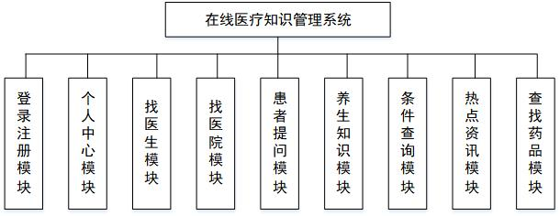

图4-1系统功能结构图

## 数据库概念结构设计

### E-R图设计

E-R图，数据库设计时要用到的实体关系图，根据系统的用例及关系，绘制完整的E-R图，可以清晰的看到每一个实体的属性及其之间的联系。对之后的数据库设计工作，实体类的编写工作，业务流程的实现等工作有重要意义，因此要严格准确的绘制系统E-R图。

通过对本系统的实体属性分析，得出本系统需要包括医院，管理员，医生，患者，问题，病例，文章，科室，疾病等九大实体，其中医院实体包括了地点，成立时间，名称，类型，介绍，二维码等属性，管理员实体包括用户名，密码，头像属性，医生实体包括用户名，密码，头像，患者实体包括用户名，密码，头像，属性，问题实体包括患者姓名，描述，时间，状态。病例实体包括病例类型，名称，患者姓名等属性。文章实体包括文章类型。科室实体包括，科室名。疾病实体包括疾病类型，描述等属性具体的实体关系E-R图如图4-2所示。

### 实体属性图

根据系统分析可知，本系统共有患者、医生、管理员、医院、病例、问题、科室、文章、疾病、药品十大实体，其中每一个实体都有复杂的属性，下面用实体属性图分别对这些实体进行介绍。具体分别如图4-3、图4-4、图4-5、图4-6、图4-7、图4-8、图4-9、图4-10、图4-11和图4-12所示。

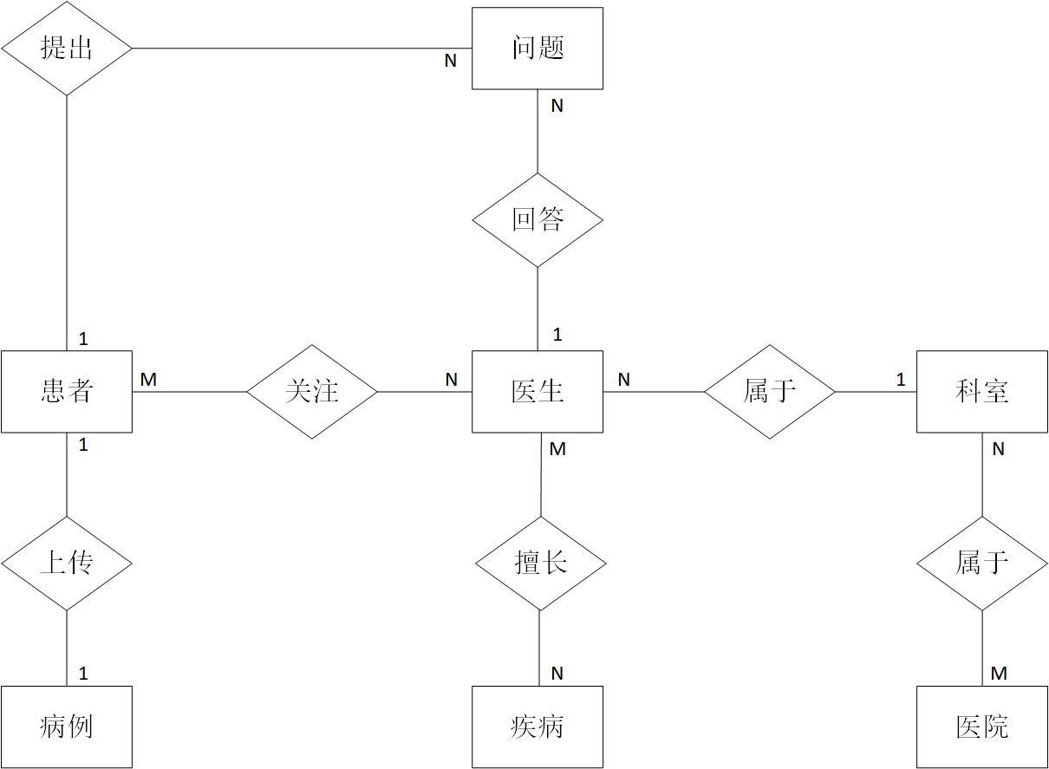

图4-2系统E-R图

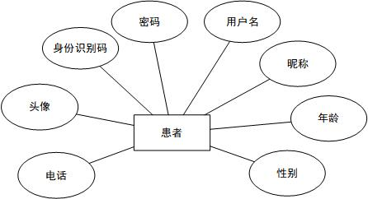

图4-3 患者实体属性图

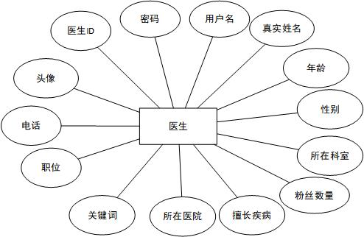

图4-4 医生实体属性图

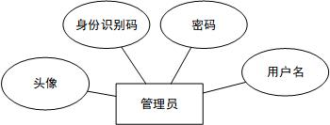

图4-5 管理员实体属性图

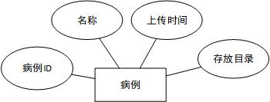

图4-6 病例实体属性图

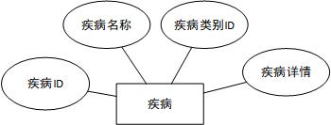

图4-7 疾病实体属性图

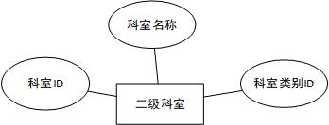

图4-8二级科室实体属性图

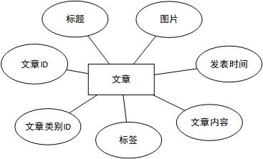

图4-9文章实体属性图

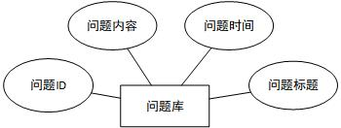

图4-10问题库实体属性图

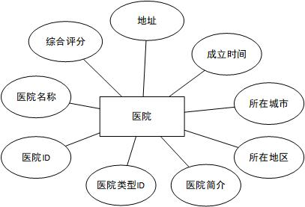

图4-11医院实体属性图

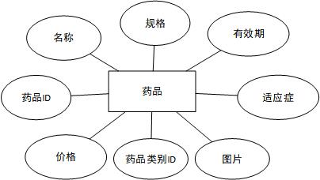

图4-12药品实体属性图

## 本章小结

本章节针对需求进行了初步的系统设计，阐明了系统的目标和原则，同时对整体结构和功能加以论述，又做了详细的数据库设计，将实体关系明确成文，通过E-R图进行了具体的展示。

# 系统详细设计

这个章节是对本系统的一个详细分析。在这个模块将对系统各个部分的功能做一个详细的描述，结合前期对在线医疗知识管理系统所划分的功能模块。在这个部分我将会详细对各个功能模块进行介绍，用户管理模块，热点资讯模块等九大模块。对其中的每一个模块进行详细的分析，分析每个功能是如何设计的以及对每个模块的数据库是如何分析和设计。

## 系统登录模块设计

### 用户注册模块

用户在使用该系统时，若用户在游客状态下是无法进入系统中心，只能